**BAB IV**

**HASIL DAN PEMBAHASAN**

1. **Hasil Pengujian**

Dalam tahap ini akan dibahas tentang pengujian perencanaan sistem yang telah dibuat serta pembahasan dari pengujian. Pengujian disimulasikan disuatu sistem dengan tujuan untuk mengetahui kendala dari sistem dan apakah sudah sesuai dengan perencanaan yang telah dibuat. Pengujian ini dimulai secara terpisah tiap alat dan kemudian dilakukan kedalam sistem secara keseluruhan.

Pada bab ini, pengujian yang dilakukan diantaranya sebagai berikut :

1. Pengujian sensor LDR
2. Pengujian Kamera.
3. Pengujian Jaringan internet.
4. Pengujian Modul pembangkit suara frekuensi NE555.
5. Pengujian Sel Surya.
6. Pengujian Ketahanan Baterai
7. Pengujian Seluruh Sistem
   * 1. **Pengujian Sensor LDR**

Pada pengujian sensor LDR ini dilakukan untuk mengetahui adanya pergerakan yang lewat sehingga memutus pancaran sinar laser yang diterima oleh sensor LDR. Untuk mendapat hasil yang baik dalam pegujian ini sensor LDR dan laser Arduino akan dihubungkan pada mikrokontroller yang diberi tegangan sebesar 5-12 volt dan program dimasukkan.

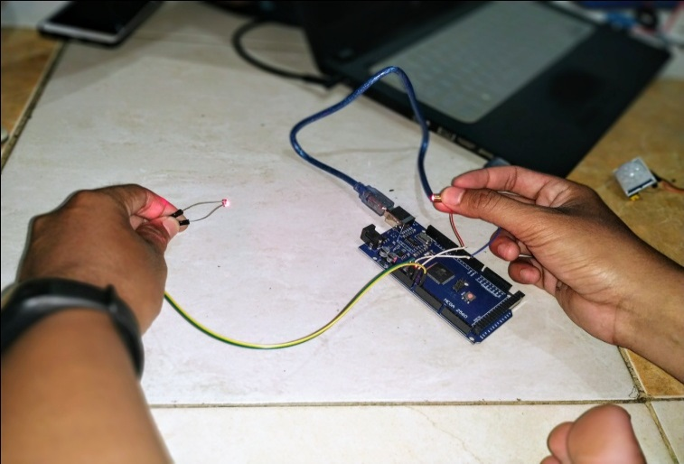

**Gambar** **4.1** **Pengujian Sensor LDR dengan Laser Arduino**

Pada hasil pengujian *serial print* menunjukan nilai tegangan yang rendah, maka pancaran sinar laser masih diterima oleh sensor LDR. Dalam hal ini menandakan bahwa tidak ada pergerakan yang memotong pancaran sinar laser yang diterima oleh sensor LDR.

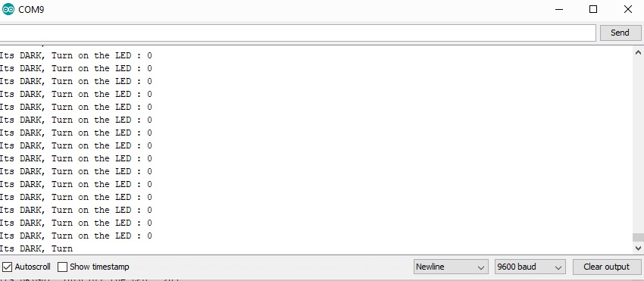

**Gambar** **4.2 Hasil Pengujian Sensor LDR saat**

**Tidak Mendeteksi Pergerakan**

Pada hasil pengujian *serial print* menunjukan nilai tegangan yang tinggi, maka pancaran sinar laser yang diterima oleh sensor LDR telah terputus, sehingga dalam hal ini menandakan bahwa adanya pergerakan yang telah memotong pancaran sinar laser yang diterima oleh sensor LDR.

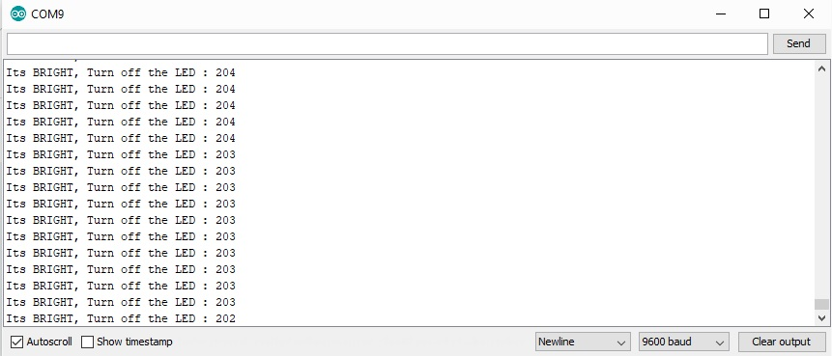

**Gambar** **4.3** **Hasil Pengujian Sensor LDR saat**

**Mendeteksi Adanya Pergerakan**

* + 1. **Pengujian Kamera**

Pada pengujian kamera ini dilakukan untuk mengetahui apakah kamera mampu mengambil gambar ketika ada objek yang lewat. Untuk mendapat hasil yang baik dalam pegujian ini kamera akan dihubungkan pada mikrokontroller yang diberi tegangan sebesar 5-12 volt dan program dimasukkan.

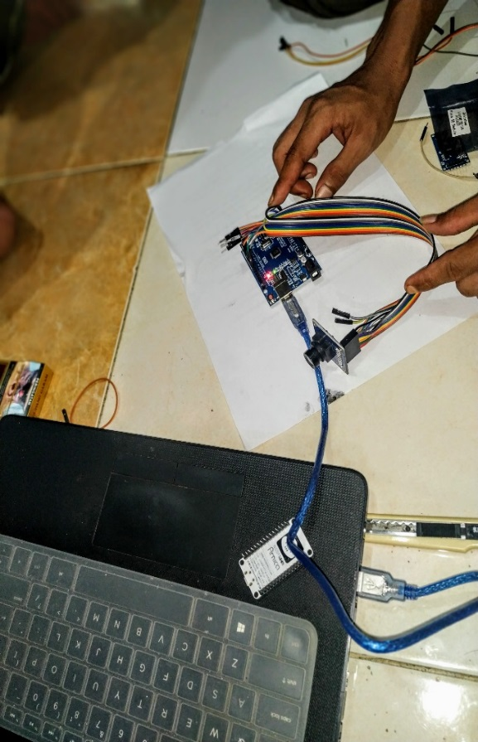

**Gambar** **4.4** **Pengujian Kamera**

Pada hasil pengujian ini mengirimkan gambar hasil dari penangkapan objek oleh kamera, setelah menangkap gambar hasilnya akan disimpan oleh *microSD Card* yang didalamnya telah diisi oleh memori tipe *microSD*. Setelah itu akan mengirimkan ke mikrokontroller dan akan mengirimkan ke aplikasi iCSee. Dalam hal ini menandakan bahwa kamera berfungsi dengan baik.

* + 1. **Pengujian Jaringan Internet**

Pengujian jaringan internet dilakukan untuk mengetahui apakah jaringan internet berfungsi dengan baik. Pengujian ini dilakukan dengan cara memberikan masukan tegangan pada sistem keseluruhan. Kemudian pada mikrokontroller disambungkan ke wifi, diprogram untuk mengaktifkan jaringan internet.

Untuk mendapatkan hasil yang baik dalam pengujian, maka proses pengujian jaringan internet didapat dari mikrokontroller yang disambungkan ke wifi atau diberi tegangan sebesar 5 volt. Setelah itu akan mengirim gambar dari pembacaan sensor LDR. Apabila jaringan internet mengirimkan gambar tersebut, maka jaringan internet berfungsi dengan baik dan siap untuk digunakan.

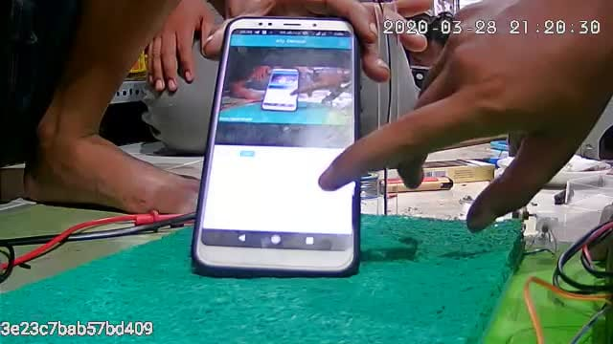

**Gambar** **4.5** **Pengujian Jaringan Internet**

Dari gambar diatas jaringan internet notifikasi mengirimkan laporan ke aplikasi iCSee yang merupakan sebuah aplikasi di android. Data yang dikirimkan berupa gambar atau video secara langsung. Apabila di aplikasi sudah menerima data yang dikirimkan oleh mikrokontroller maka jaringan internet bekerja dengan baik.

* + 1. **Pengujian NE555 Modul Pembangkit Frekuensi**

Pada pengujian NE555 Modul Pembangkit Suara Frekuensi ini dilakukan untuk melakukan pengusiran hama tikus pada lahan pembibitan padi. Cara yang dilakukan untuk pengujian NE555 ini adalah pada saat ada hama tikus yang melintas pada sensor LDR, maka pada mikrokontroller akan secara otomatis memerintahkan pada modul NE555 untuk meningkatkan suara frekuensi, sehingga diharapkan hama tikus terganggu dengan frekuensi 42,55-90,91 kHz.

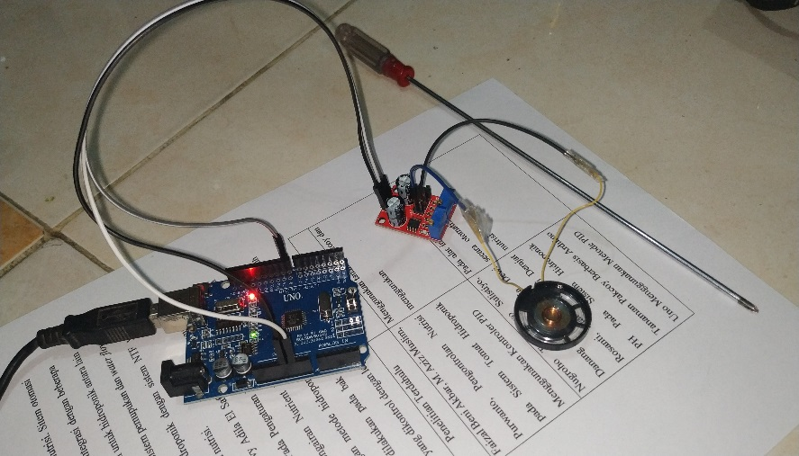

**Gambar** **4.6** **Pengujian** **NE555 Modul Pembangkit Suara Frekuensi**

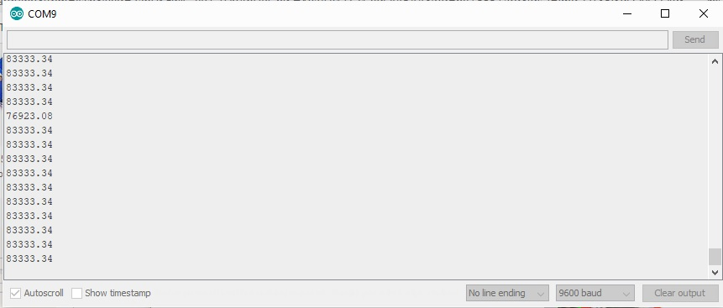

**Gambar** **4.7 *Serial Print*** **NE555 Tanpa Beban Sepiker**

Dari hasil pengujian NE555 yang terlihat pada gambar *serial print* diatas menunjukkan besaran suara frekuensi yang didapat rata-rata sebesar 82.9 kHz tanpa adanya beban sepiker.

* + 1. **Pengujian Sel Surya**

Pengujian panel surya dilakukan untuk mengetahui apakah panel surya mampu berfungsi dengan baik. Pengujian ini dilakukan dengan cara memberikan cahaya terhadap panel surya, kemudian pada output panel surya dicek menggunakan multitester digital. Kemudian setelah itu akan diketahui berapa tegangan yang dihasilkan.

Untuk mendapatkan hasil yang baik dalam pengujian, maka proses pengujian panel surya diberikan cahaya di dalam ruangan dan di luar ruangan. Apabila pada multitester digital menampilkan tegangan yang dihasilkan oleh panel surya, maka panel surya berfungsi dengan baik dan siap digunakan.

Pengujian panel surya menggunakan dua cara, yaitu diberikan cahaya di dalam ruangan dan di luar ruangan.

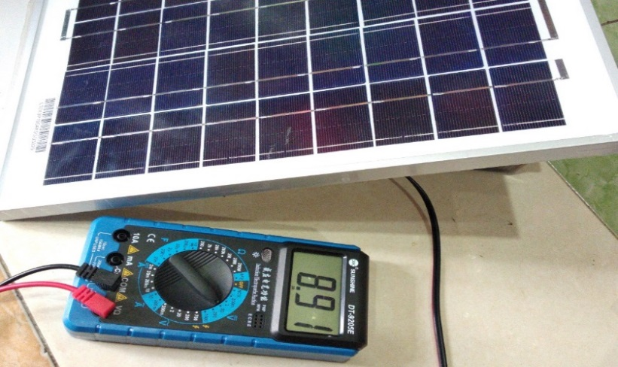

**Gambar** **4.8** **Pengujian Panel Surya di Dalam Ruangan**

Dari gambar diatas bisa dilihat hasil pengujian panel surya ketika diuji dalam ruangan menunjukkan 8.91 Volt. Karena di dalam ruangan hanya mendapatkan cahaya dari lampu dan cahaya yang masuk dari celah pintu dan candela.

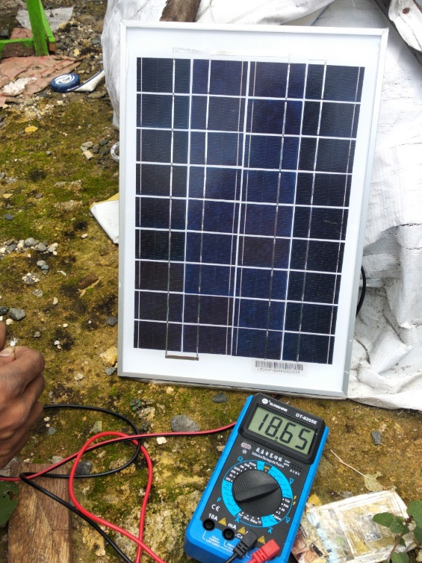

**Gambar** **4.9** **Pengujian Panel Surya di Luar Ruangan**

Dari gambar di atas bisa dilihat hasil pengujian panel surya ketika diuji diluar ruangan menunjukkan 18.65 Volt. Karena di luar ruangan mendapatkan cahaya maksimal dari matahari maka arus listrik yang dihasilkan juga maksimal.

* + 1. **Pengujian Ketahanan Accu**

Pengujian ketahanan baterai dilakukan untuk mengetahui apakah baterai mampu berfungsi dengan baik. Pengujian ini dilakukan dengan cara mengecek menggunakan multitester digital. Kemudian akan diketahui berapa tegangan yang dihasilkan.

Untuk mendapatkan hasil yang baik dalam pengujian, maka proses pengujian ketahanan baterai dicharger terlebih dahulu. Apabila pada multitester digital menampilkan tegangan yang dihasilkan oleh baterai, maka baterai berfungsi dengan baik dan siap digunakan.

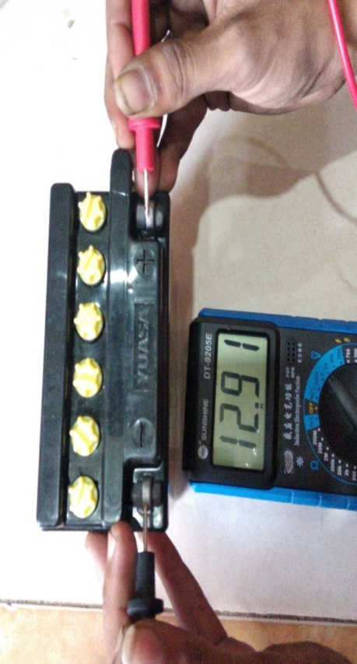

**Gambar** **4.10** **Pengujian Ketahanan Accu**

* + 1. **Pengujian Seluruh Sistem**

Pada pengujian keseluruhan ini dilakukan untuk mengetahui sensor dan semua komponen pendukung pada saat digabungkan agar dapat berjalan dengan baik. Sehingga pengujian sensor LDR, NodeMCU, kamera, LED, NE555, Aki, surya sel, dan *Solar charge controller* secara keseluruhan dapat dilakukan untuk menjalankan sebuah program yaitu pada saat mendeteksi adanya pergerakan objek hama tikus akan menyalakan LED dan kamera akan mengirimkan gambar secara *realtime* melalui IOT ke aplikasi iCSee yang tersedia pada *smartphone* android.

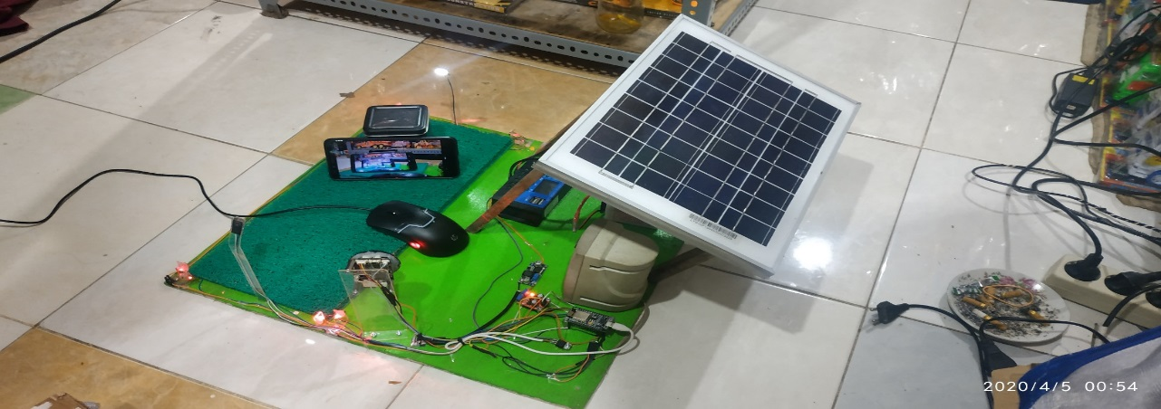

**Gambar** **4.11** **Pengujian Keseluruhan**

Dari pengujian tersebut pada saat sensor LDR mendeteksi objek hama tikus, maka hal yang pertama adalah LED menyala sebagai penerangan, kemudian secara otomatis modul NE555 mengeluarkan gelombang suara ultrasonik yang diberi beban sepiker sehingga frekuensi yang dikeluarakan sebesar 42,55-90,91 kHz. Untuk laporan ke *user*, kamera akan mengirimkan gambar *realtime* melalui IOT ke *smartphone* android menggunakan aplikasi iCSee.

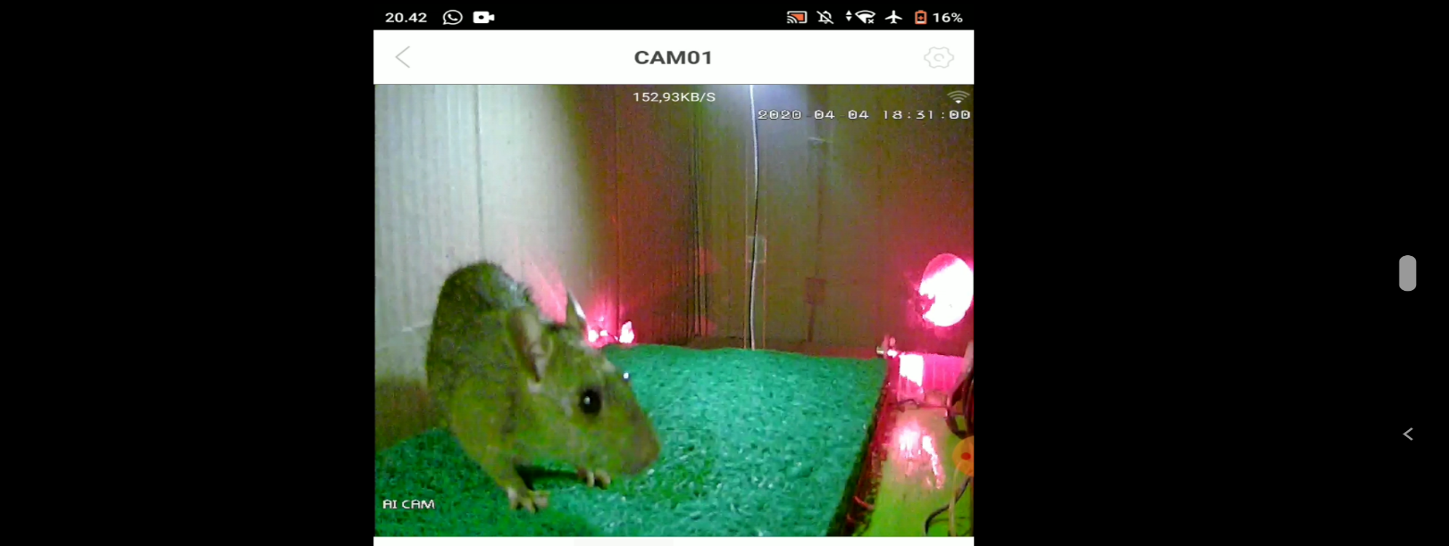

**Gambar** **4.12** **Pengujian Menggunakan Tikus Sawah**

Pada gambar di atas pengujian menggunakan tikus sawah yang didapat dari hasil penangkapan langsung dari area persawahan. Ketika sensor mendeteksi objek tikus maka LED secara otomatis menyala. Dan modul NE555 akan mengeluarkan gelombang suara ultrasonik. Bisa dilihat pada gambar 4.13, tikus awalnya terlihat kebingungan, dan setelah itu tikus akan menjauhi area lahan pembibitan pada prototype.

**Tabel 4.1 Hasil Pengujian Keseluruhan**

|  |  |  |
| --- | --- | --- |
| **No.** | **Pengujian** | **Hasil** |
| 1. | Sensor LDR | Mampu mendeteksi adanya pergerakan objek yang lewat. |
| 2. | Kamera | Mampu melakukan pengambilan gambar ketika ada objek yang lewat. |
| 3. | Jaringan Internet | Mampu mengirimkan berupa gambar dan video secara langsung dari kamera ke aplikasi. |
| 4. | NE555 Modul Pembangkit Frekuensi | Mampu mengeluarkan gelombang suara ultrasonik ketika objek melewati sensor LDR. |
| 5. | Sel Surya | Mampu menghasilkan tegangan sebesar 18,65 Volt di luar ruangan. |
| 6 | Ketahan Baterai | Bartrai dicharger terlebih dahulu dan dicek dengan multitester digital menampilkan tegangan yang dihasilkan |

1. **Pembahasan**

Dalam hal ini, akan dibahas hasil dari pengujian rangkaian alat yang meliputi pengujian sensor LDR, NodeMCU, kamera, LED, NE555, Aki, surya sel, dan *Solar charge controlle.*

Pengujian ini dilakukan dengan cara memberikan masukan tegangan pada sistem keseluruhan, kemudian pada mikrokontroler diprogram untuk mengaktifkan sensor LDR dengan cara memberikan tegangan dari mikrokontroller. Setelah diprogram, mikrokontroler memberikan perintah ke LED sebagai penerangan ketika mikrokontroller mendapatkan sinyal pergerakan dari sensor LDR.

Pengujian lanjutan dapat diketahui dari modul NE555 untuk dapat menghasilkan gelombang suara ultrasonik. Gelombang suara ultrasonik ini bertujuan mengusir hama tikus yang mengganggu tanaman bibit padi. Untuk dapat mengusir hama tikus gelombang suara ultrasonik berfrekuensi 90,91 kHz. Dari modul NE555 ini setelah diberi tegangan oleh mikrokontroller dan diberi beban oleh sepiker gelombang suara ultrasonik yang dihasilkan sebesar 90,91 kHz

Pada sistem ini selain mengusir hama tikus juga dapat mengambil dan mengirimkan gambar secara *realtime* melalui kamera yang terpasang. Metode yang digunakan dalam mengirimkan gambar ke *user* adalah menggunakan IOT yang diterima langsung oleh *user* pada *smartphone* android. Aplikasi yang terhubung pada IOT tersebut adalah iCSee yang tersedia pada *play store*.

Pada saat dilakukan pengamatan alat menggunakan tikus secara langsung, didapatkan hasil pengujian tikus terganggu pada rentang jarak 4 sampai 7 meter. Ketika tikus berada di jarak tersebut terlihat tikus kebingungan dan menjauh dari sumber suara. Jadi dapat disimpulkan tikus terganggu oleh gelombang suara ultrsonik sebesar 90,91 kHz.

Pada pengujian ultrasonik dengan rentang variasi frekuensi 90,91 kHz yang diaplikasikan pada tikus dapat ditujukan pada tabel 4.2 :

**Tabel** **4.2 Tabel Variasi Frekuensi 42,55 - 90,91 kHz**

|  |  |  |  |
| --- | --- | --- | --- |
| **No.** | **Frekuensi (kHz)** | **Kondisi Tikus** | **Jarak** |
| 1. | 42,55 | Biasa | 0 – 7 meter |
| 2. | 50,63 | Agak terganggu | 0 – 7 meter |
| 3. | 60,61 | Agak terganggu | 0 – 7 meter |
| 4. | 71,43 | Agak terganggu | 0 – 7 meter |
| 5. | 83,33 | Agak terganggu | 0 – 7 meter |
| 6. | 90,91 | Terganggu sekali | 0 – 7 meter |

Dari tabel di atas bisa diketahui hasil pengujian terhadap objek tikus sawah. Pada frekuensi 42,55 kHz tikus terlihat biasa saja. Kemudian pada rentang 50,63 kHz sampai 83,33 kHz tikus agak terganggu. Di frekuensi 83,33 kHz sampai 90,91 kHz tikus sangat terganggu. Dengan frekuensi antara 71,43 kHz sampai 90,91 kHz yang diujikan secara langsung dengan objek tikus, jumlah frekuensi tersebut sudah mampu membuat tikus terganggu dan menjauhi lahan pembibitan pada prototype.

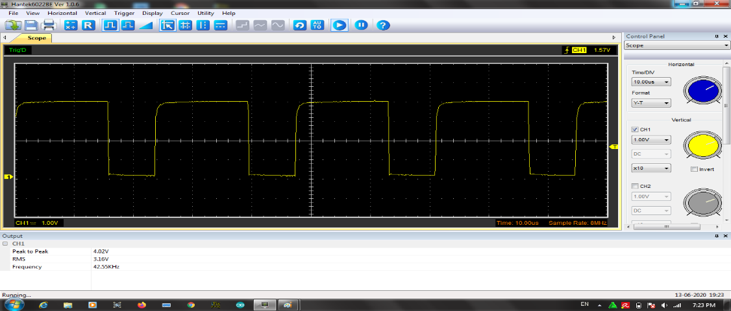

**Gambar 4.13** **Pengukuran Analog menggunakan Osiloskop Digital**

Berdasarkan hasil pengujian menggunakan alat ukur Osiloskop Digital dihasilkan nilai gelombang frekuensi sebesar 42,55 kHz. Dari hasil di atas dapat membuktikan bahwa nilai frekuensi 42,55 kHz tersebut tidak terlalu berpengaruh terhadap hama tikus. Nilai 42,55 kHz tersebut didapatkan dari *out put* modul NE555 yang diberi beban spiker.

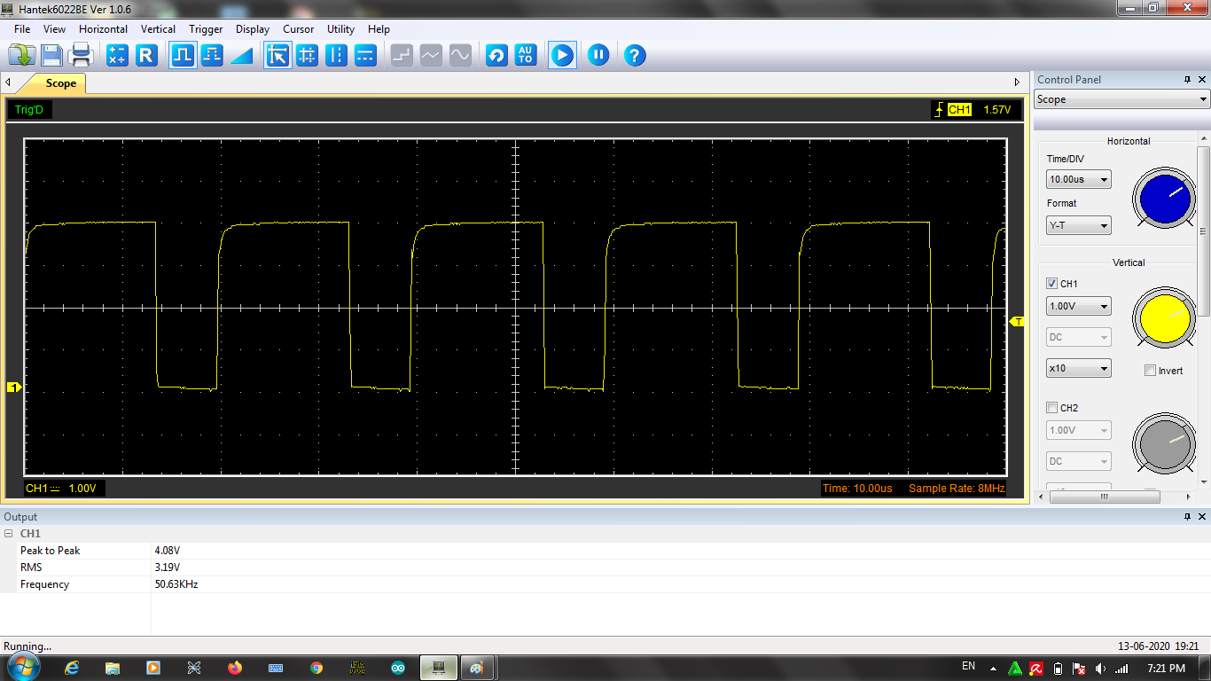

**Gambar 4.14** **Pengukuran Analog menggunakan Osiloskop Digital**

Berdasarkan hasil pengujian menggunakan alat ukur Osiloskop Digital dihasilkan nilai gelombang frekuensi sebesar 50,63 kHz. Dari hasil di atas dapat membuktikan bahwa nilai frekuensi 50,63 kHz tersebut sedikit berpengaruh terhadap hama tikus. Nilai 50,63 kHz tersebut didapatkan dari *out put* modul NE555 yang diberi beban spiker.

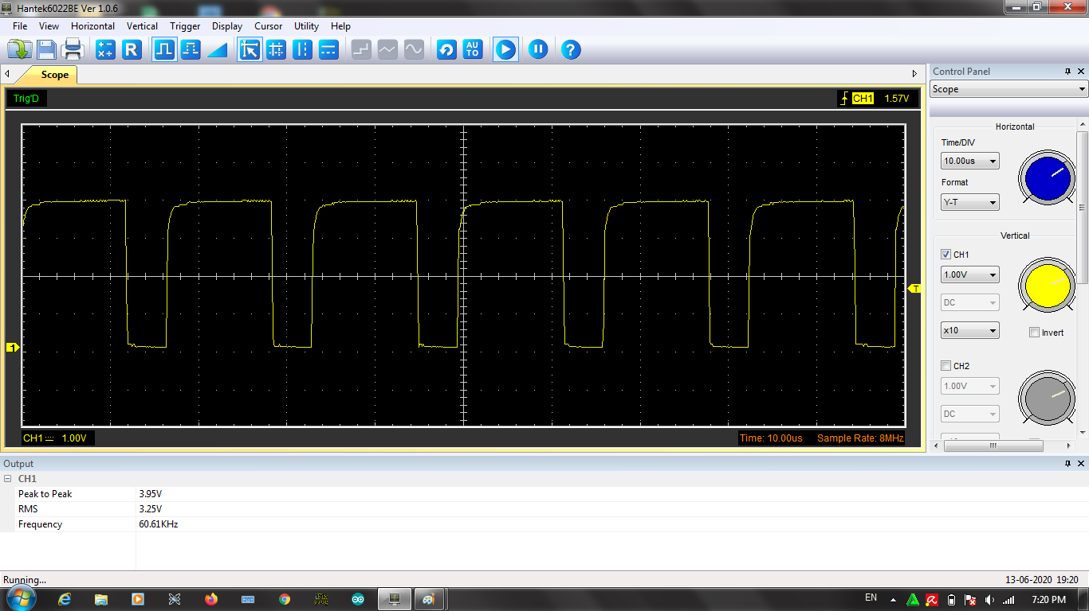

**Gambar 4.15** **Pengukuran Analog menggunakan Osiloskop Digital**

Berdasarkan hasil pengujian menggunakan alat ukur Osiloskop Digital dihasilkan nilai gelombang frekuensi sebesar 60,61 kHz. Dari hasil di atas dapat membuktikan bahwa nilai frekuensi 60,61 kHz tersebut sedikit berpengaruh terhadap hama tikus. Nilai 60,61 kHz tersebut didapatkan dari *out put* modul NE555 yang diberi beban spiker.

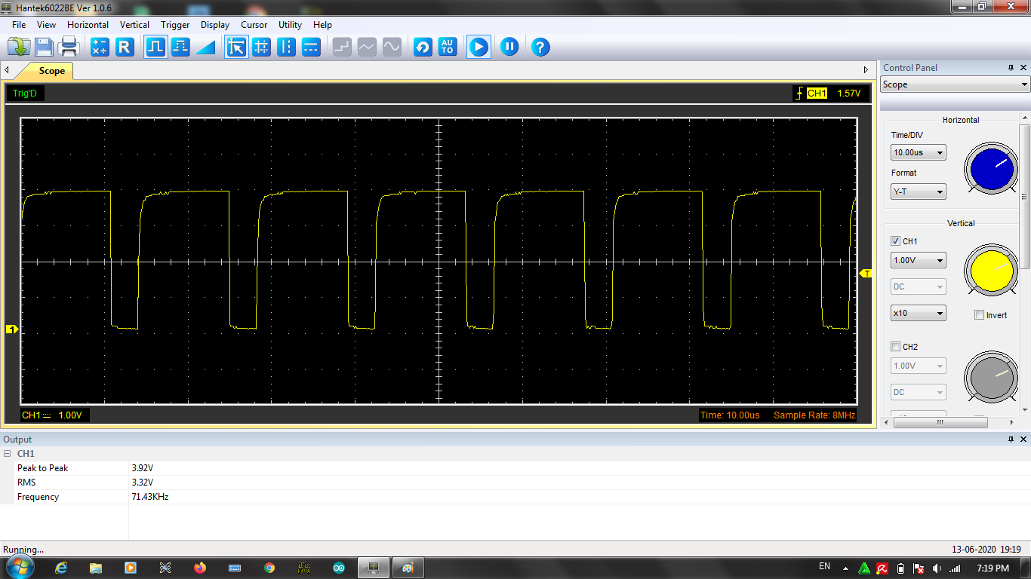

**Gambar 4.16** **Pengukuran Analog menggunakan Osiloskop Digital**

Berdasarkan hasil pengujian menggunakan alat ukur Osiloskop Digital dihasilkan nilai gelombang frekuensi sebesar 71,43 kHz. Dari hasil di atas dapat membuktikan bahwa nilai frekuensi 71,43 kHz tersebut sedikit berpengaruh terhadap hama tikus. Nilai 71,43 kHz tersebut didapatkan dari *out put* modul NE555 yang diberi beban spiker.

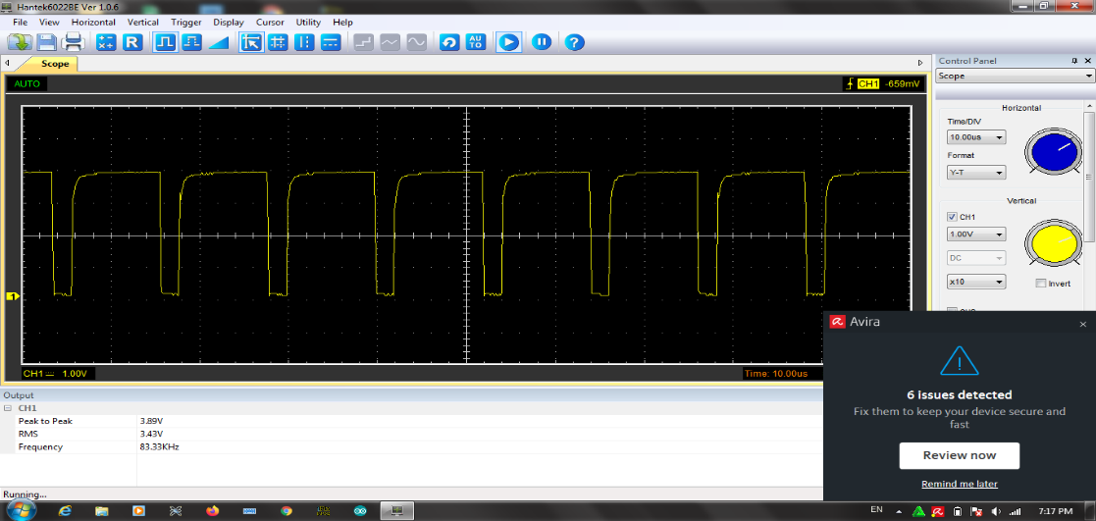

**Gambar 4.17** **Pengukuran Analog menggunakan Osiloskop Digital**

Berdasarkan hasil pengujian menggunakan alat ukur Osiloskop Digital dihasilkan nilai gelombang frekuensi sebesar 83,33 kHz. Dari hasil di atas dapat membuktikan bahwa nilai frekuensi 83,33 kHz tersebut sedikit berpengaruh terhadap hama tikus. Nilai 83,33 kHz tersebut didapatkan dari *out put* modul NE555 yang diberi beban spiker.

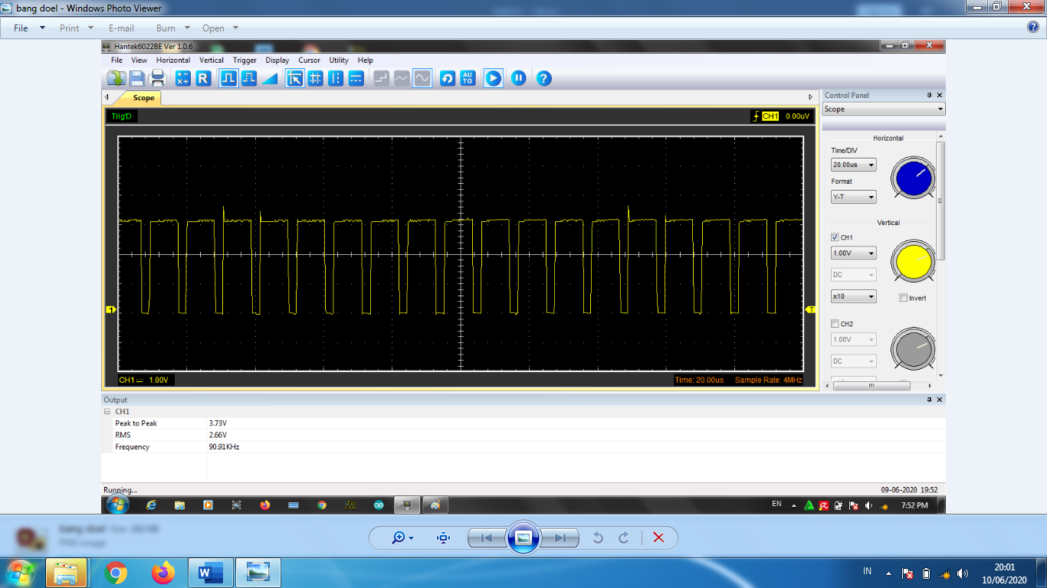

**Gambar 4.18** **Pengukuran Analog menggunakan Osiloskop Digital**

Berdasarkan hasil pengujian menggunakan alat ukur Osiloskop Digital dihasilkan nilai gelombang frekuensi sebesar 90,91 kHz. Dari hasil di atas dapat membuktikan bahwa nilai frekuensi 90,91 kHz tersebut mampu mengusir hama tikus. Nilai 90,91 kHz tersebut didapatkan dari *out put* modul NE555 yang diberi beban spiker.

**Tabel 4.3 Tabel Kelebihan dan Kekurangan Alat**

|  |  |
| --- | --- |
| **Kelebihan** | **Kekurangan** |
| Alat mampu dan dapat merekam gambar secara *realtime.* | Untuk penerapan di lapangan masih belum teruji secara langsung |
| NE555 mampu mengeluarkan gelombang suara ultrasonik lebih tinggi dari penelitian sebelumnya. | Ketahanan batrai masih kurang dalam pemakaian jangka waktu yang lama. |
| Lampu LED mampu membuat tikus terkejut ketika LED menyala secara otomatis. |  |